

SIARAN PERS

Adopsi Hewan? Pakai Cara Ini Supaya Rumah Bersih dan Sehat

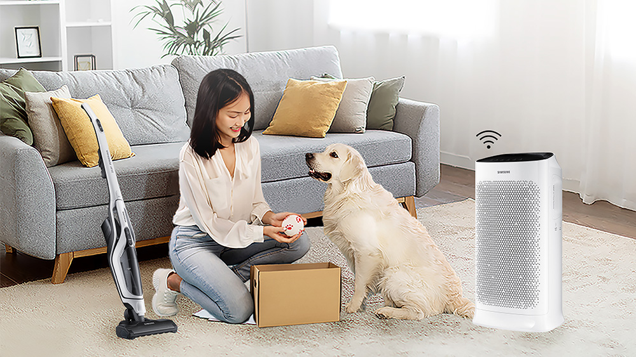

Jaga rumah dan hewan peliharaan tetap bersih dan sehat dengan air purifier dan vacuum cleaner Samsung

Jakarta, 28 Juni 2024 - Riset menunjukkan bahwa adopsi hewan peliharaan di rumah dapat berdampak positif terhadap kesehatan pemiliknya, seperti meningkatkan kesehatan mental maupun kesehatan personal. Tak mengherankan apabila dalam satu dekade terakhir adopsi hewan di Asia melesat, di mana 60% penduduk di benua ini mempunyai setidaknya seekor hewan peliharaan di rumah mereka.

Akan tetapi, tak jarang juga orang akhirnya melepas hewan peliharaan atau tak mau memelihara anabul di rumah. Salah satu alasannya menurut statistik adalah karena mereka merasa kesulitan atau mengalami tantangan yang besar untuk menghadirkan rumah bersih dan sehat.

Adopsi hewan memang harus berhadapan dengan risiko rumah jadi kotor oleh bulu-bulunya yang rontok. Bulu-bulunya yang rontok, selain bikin kotor lantai dan perabotan, juga berisiko membawa allergen yang dapat mengganggu kesehatan. Hewan peliharaan juga terkadang membawa kuman yang dapat membuat penghuni rumah mengalami sakit, terutama anak-anak, lansia, atau mereka yang sistem kekebalan tubuhnya lemah.

“Menjaga kebersihan rumah bagi mereka yang adopsi hewan peliharaan bukanlah persoalan rumit. Dengan cara dan perangkat yang tepat, Anda dapat menghadirkan rumah bersih dan sehat. Karena itu kami hadirkan Samsung air purifier dengan sistem pemurnian udara berlapis yang dapat menyaring bulu serta memurnikan udara dari 99,97% debu berukuran 0.3㎛, dan Samsung vacuum cleaner yang dapat menyedot debu dan kotoran sekaligus mengepel lantai. Anda jadi dapat memastikan rumah tetap bersih dan nyaman bagi hewan peliharaan dan keluarga,” kata Jimmy Tjan, Head of Home Appliances Product Marketing Senior Manager, Samsung Electronics Indonesia.

Berikut adalah cara mudah menjaga kebersihan dan kesehatan rumah bagi mereka yang adopsi hewan peliharaan:

Jaga kebersihan dan kesehatan anabul
Berani punya hewan peliharaan berarti harus berani bertanggung jawab atas kebersihan dan kesehatan peliharaan Anda. Sebab, menjaga kesehatan hewan peliharaan adalah salah satu cara untuk menghadirkan rumah bersih dan sehat, termasuk untuk melindungi kesehatan penghuninya.

Mandikan anabul Anda secara teratur untuk mengurangi bau dan kotoran. Sikat juga bulunya secara rutin setiap hari untuk mengurangi kerontokan dan supaya bulu tak bertebaran di mana-mana. Cuci tempat tidur, selimut, dan mainan hewan peliharaan secara rutin untuk menghilangkan bau dan kotoran. Gunakan deterjen yang aman untuk hewan.

Untuk menjaga kesehatannya, jagalah kebersihan mangkuk makanan dan air untuk mencegah pertumbuhan bakteri. Bawa hewan peliharaan ke dokter hewan secara rutin untuk pemeriksaan kesehatan dan vaksinasi. Hewan yang sehat cenderung bersih.

Buat area khusus di rumah untuk hewan peliharaan agar kotoran dan bulu terpusat di satu tempat. Bersihkan kaki hewan peliharaan setelah mereka bermain di luar. Gunakan lap atau kain basah untuk mengelap kotoran sebelum mereka masuk ke dalam rumah. Anda juga perlu melatih hewan peliharaan menggunakan tempat buang air khusus supaya tidak buang kotoran di mana-mana.

Jadwalkan pembersihan rutin
Hewan peliharaan Anda lucu, tapi tidak ketika banyak bulu menempel di perabotan rumah. Perawatan rutin dapat membantu mengurangi kerontokan, tapi bulunya tetap dapat menempel pada furnitur, karpet, dan pakaian, atau bertebaran di lantai.

Tetapkan jadwal pembersihan rumah baik harian dan mingguan untuk menghadirkan rumah bersih dan sehat. Pembersihan rutin akan mencegah penumpukan kotoran dan bulu di rumah.

Cara pembersihan terbaik adalah menggunakan vacuum cleaner. Anda bisa menggunakan Samsung POWERstick vacuum, dengan CycloneForce™ yang mampu membersihkan ruangan secara menyeluruh dari bulu-bulu dengan daya hisap ekstrem 3x lebih kuat daripada model konvensional. Teknologi EZClean-nya akan memudahkan Anda membuang kotoran, cukup dengan menarik tuas dan EZClean Brush dengan mudah ditarik keluar dari drum.
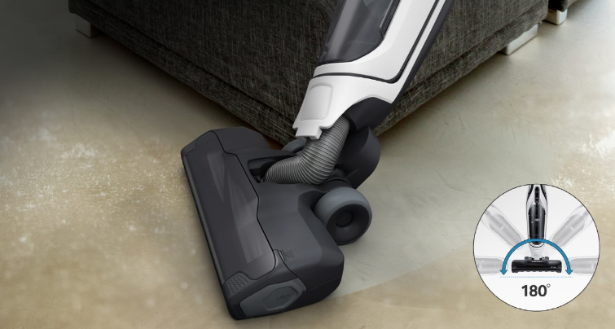
Membersihkan sudut ruangan dengan maksimal dengan desain yang mudah dikendalikan dan digerakkan 180 derajat ke berbagai arah

Gunakan juga Samsung Robot Vacuum Cleaner yang dapat menyedot sekaligus mengepel lantai dengan takaran air yang tepat. Dengan baterai yang besar, robot ini bisa membersihkan ruangan hingga150 menit nonstop. Desainnya yang ramping, dapat menjangkau sudut-sudut ruangan sehingga ruangan lebih bersih menyeluruh dari bulu dan kotoran.

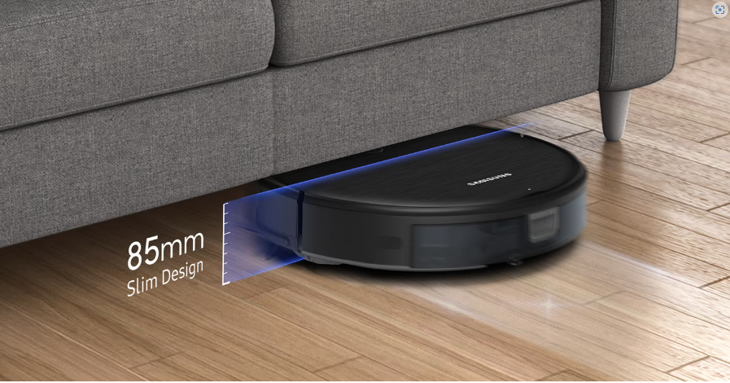
Main dengan anabul di rumah jadi lebih tenang dengan desain ramping Robot Vacuum Cleaner yang bisa jangkau sudut-sudut perabotan

Robot Vacuum Cleaner ini bisa dikendalikan dari jauh, bahkan ketika Anda tidak sedang berada di rumah, dengan menggunakan fitur Wi-Fi Control yang terintegrasi dengan aplikasi smartphone. Anda bisa menyalakan, mematikan, mengatur jadwal pembersihan, menyesuaikan daya hisap, dan mengontrol kecepatan mengepel dan aliran air.

Singkirkan bakteri dan bau
Untuk menghadirkan rumah bersih dan sehat, pastikan ada ventilasi yang baik untuk mengurangi bau dan memastikan sirkulasi udara yang sehat. Atau berinvestasilah pada perangkat pemurni udara (air purifier) yang dapat memurnikan udara dari berbagai polutan, bakteri, dan bau.

Contohnya Samsung Air Purifier AX60 yang punya fitur 3 Way Air Flow untuk memurnikan udara di area yang lebih luas di rumah dengan lebih cepat. Air purifier ini mampu menghilangkan hingga 99.97% debu berukuran 0.3㎛ dengan Multi-Layered Purification System.

Pertama lapisan pre-filter yang bisa dicuci dan gampang dilepas-pasang, akan menyaring pollen dan bulu-bulu atau rambut. Lalu, Activated Carbon Deodorization Filter-nya akan menyaring gas berbahaya dan menghilangkan bau. Terakhir, Ultrafine Dust Filter akan menangkap hingga 99,97% debu halus dan menghambat bakteri.

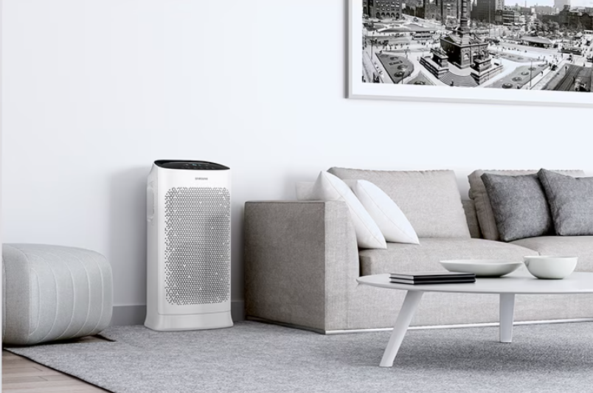
Saring bulu dan kotoran untuk dapatkan sirkulasi udara yang sehat dengan Air Purifier AX60

Dengan desainnya yang ramping dan roda tersembunyi, air purifier ini bisa dipindah-pindahkan dan ditempatkan di mana suka dengan mudah. Jadi membersihkan bagian-bagian rumah mana pun lebih mudah. Cukup dorong atau perangkat ini ke lokasi yang ingin dibersihkan, seperti ruang tamu atau kamar tidur.

Ia juga bisa dikendalikan dari jauh dengan SmartThings di smartphone yang memungkinkan Anda menyalakan atau mematikan perangkat, memeriksa kualitas udara dan menggunakan fungsi lainnya, dengan perintah suara.

Kalau tak mau repot, aktifkan auto mode atau Sleep Mode. Auto mode akan mendeteksi polusi udara dan secara otomatis menyesuaikan daya dan kecepatan kipas sehingga dapat menghemat listrik. Sedangkan sleep mode akan menciptakan aliran udara yang lebih lembut dan tenang tanpa pencahayaan.

Bersih-bersih bonus nutrisi sehat buat anabul
Adopsi hewan yang sehat adalah harapan siapapun yang mengadopsi hewan di rumah dan menghadirkan rumah bersih dan sehat. Selain lingkungan yang sehat, anabul juga butuh asupan nutrisi yang baik.

Samsung bekerja sama dengan Royal Canin menghadirkan paket makanan senilai hingga Rp700 ribu dan voucher hingga Rp300 ribu untuk pembelian Samsung vacuum cleaner dan air purifier. Promosi ini berlaku hingga 30 September 2024.

Untuk informasi lebih lanjut kunjungi: https://www.samsung.com/id/

***

Tentang Samsung Electronics Co., Ltd.
Samsung menginspirasi dunia dan membentuk masa depan dengan ide dan teknologi transformatif. Perusahaan ini mendefinisikan ulang dunia TV, smartphone, wearables, tablet, peralatan rumah tangga, sistem jaringan dan memori, sistem LSI, foundry dan solusi LED, serta menghadirkan pengalaman terhubung yang mulus melalui ekosistem SmartThings dan kolaborasi terbuka dengan para mitra. Untuk berita terkini, silakan kunjungi Samsung Newsroom di news.samsung.com.

Untuk keterangan lebih lanjut hubungi:
Fia Handayani
Public Relations Manager
PT Samsung Electronics Indonesia
Email: f.handayani@samsung.com

Riset dari Human-Animal Bond Research Institute.
Pet ownership, loneliness, and social isolation: a systematic review
Pet Ownership Statistics 2024

